《我现在累得下了班就想睡觉》
Homework
一、给下面的词语选择对应的图片 match the pictures with the words
A 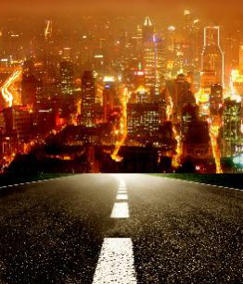 B C 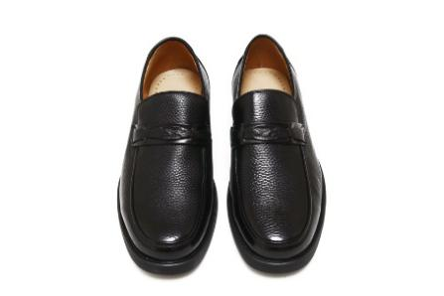
D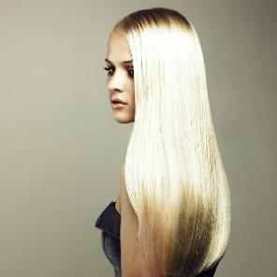 E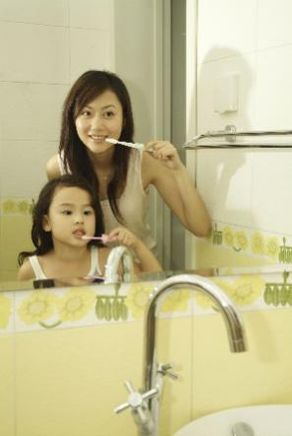 F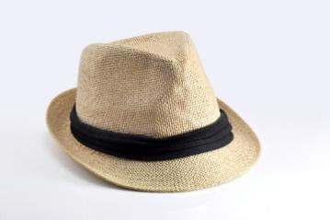
- 皮鞋 (píxié) __________ 2. 城市（ chéngshì）________
3. 帽子（màozi）__________ 4. 鼻子 （bí zi） _________
5. 刷牙（shuāyá）_________ 6. 头发（tóufa） _________
二、选词填空

relationship lovely nose city if
1._____ ，
。
2. _________ ？
3. ________ ，？
4、 _________ 、 ， 。
5、 ________, 。

meter check kilogram think
6、 A: ？
B: ， _______ 。
7、A： ？
B： ________。
8、A： ？
B：1______ 75。
9、A： 。
B：_______， 儿 。

三、用所学知识描述图片
Describe the pictures using the newly-learned language points and words.
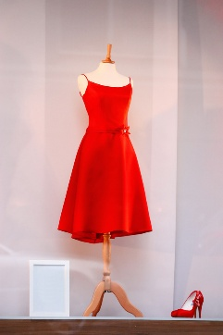
A: __________,
B：。 ，_______________, 。
A: ， 。
B： ？ 。
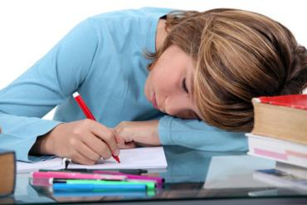
A： ？
B： _________________。
A： ， ______________。
B： ， 。

A： ______,______,_______。
B： ，____________。
A： 。
B： ， 。

